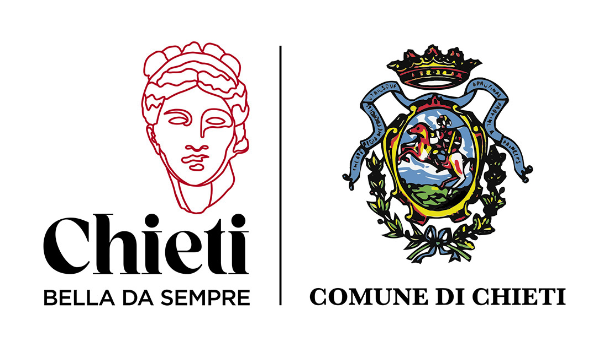
III SETTORE
Sviluppo del Territorio – Servizio Suap, Sanità, Commercio
Comunicato stampa
Si comunica alla cittadinanza che, come da programma inviato dalla Ditta Formula Ambiente S.P.A., il servizio di derattizzazione viene effettuata periodicamente ed anche su segnalazione dei cittadini.
Le aree interessate dalla azione di derattizzazione sono le zone centrali e periferiche della città, ovvero strade, impianti fognari, fossati, discariche ecc.
Si effettua mediante posizionamento delle esche e dei relativi distributori nei punti più sensibili; le esche sono di diverse tipologie a seconda della zona trattata.
In tutte le aree oggetto di intervento vengono posizionati specifici cartelli “Check Point” riportanti l’attività in corso, la ditta esecutrice del servizio con relativo numero verde, il numero del centro antiveleni, il prodotto utilizzato e relativo antidoto.
I prodotti utilizzati sono i seguenti:
FACOUM RAT ( pasta fresca a base di bromadiolone): esche di pasta fresca ad alta appetenza usato per i luoghi asciutti e con poca umidità;
MURIN FORTE PASTA ( paraffinato a base di difenacoum): barrette con gancio per poter essere appeso, idoneo per ambienti umidi o bagnati come tombini, caditoie, ecc.
Per specifiche necessità si mettono a disposizione gli “Erogatori di sicurezza di esche rodonticide” TOP RAT, MINI MOUSE e MOUSE&BLAT.
Le aree di intervento per il servizio sono quelle specificate nell’art.69 del capitolato speciale d’appalto.
Sul sito web della Ditta è a disposizione il materiale informativo utile al contrasto della proliferazione di ratti.
Fto. L’Assessore Delegato alla Sanità
Fabio Stella

